<https://www.cnblogs.com/findumars/p/5129050.html>

记录一下QT5 动态链接库的创建和使用

在文章的最后有完成的代码供下载

**1.创建动态链接库**

先新建一个库项目

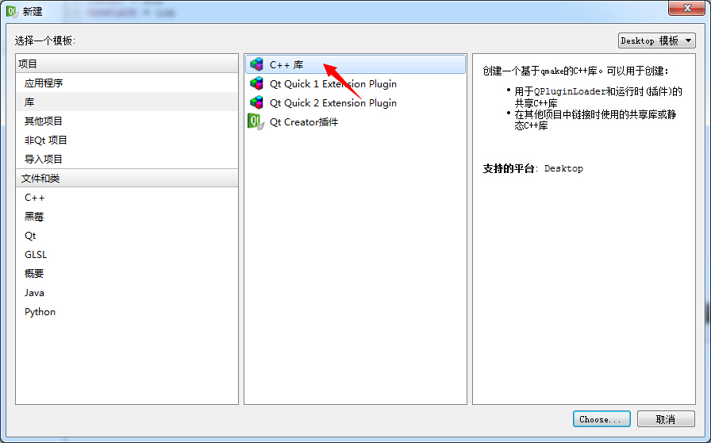

选择chose进入下一下页面，类型选择共享库，输入一个名称：我输入的是sld

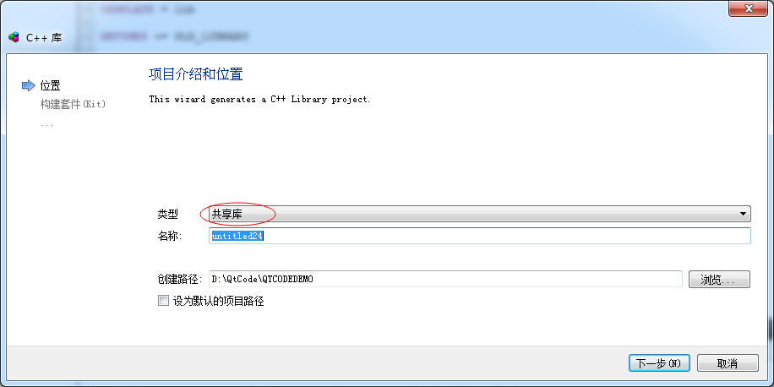

再点击下一步到

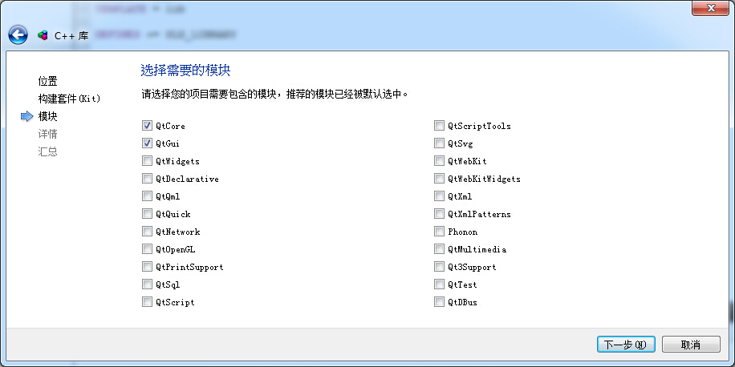

如果这里我们需要QtGui所以也勾选上了

再点击下一步直到完成

我们在.pro文件里加上

DESTDIR =..\MyDebug

它的意思是我们把生成的内容放到这个文件夹里，如果没有它会自动生成

点击项目把Shadow build 去掉勾选

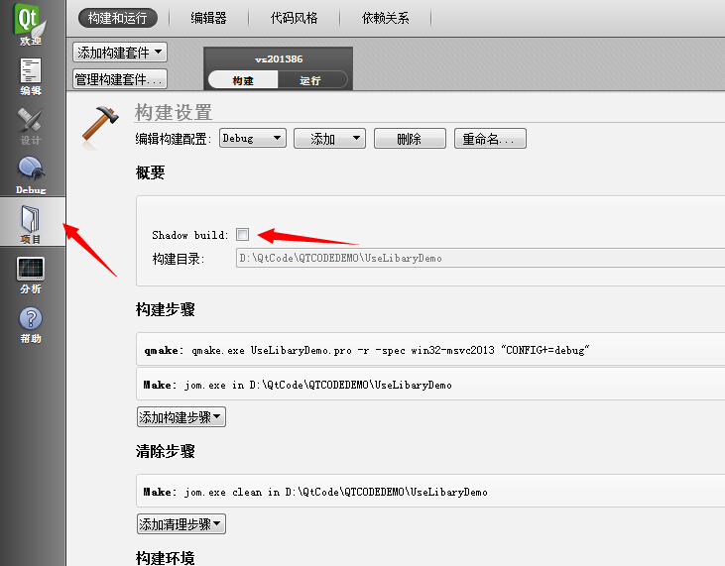

设置完成后我们来实现方法测试

把sld.h修改成这样

[复制代码](javascript:void(0);)

复制代码

#ifndef SLD_H

#define SLD_H

#include "sld_global.h"

#include <QString>

class SLDSHARED_EXPORT Sld

{

public :

Sld();

QString GetStr();

};

#endif

复制代码

[复制代码](javascript:void(0);)

它的.cpp

[复制代码](javascript:void(0);)

复制代码

#include "sld.h"

#include <QDebug>

Sld::Sld()

{

qDebug()<<"";

}

QString Sld::GetStr()

{

return "aa";

}

复制代码

[复制代码](javascript:void(0);)

我们那了一个测试方法返回aa

我们再新添加一个窗体供测试用

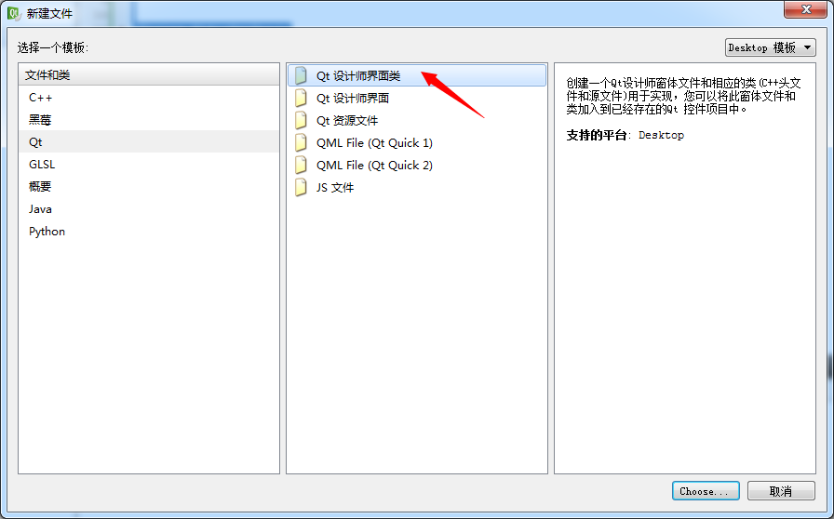

我给命名为MyDialog

把.h文件修改成

[复制代码](javascript:void(0);)

复制代码

#ifndef MYDIALOG_H

#define MYDIALOG_H

#include <QDialog>

#include "sld_global.h"

namespace Ui {

class MyDialog;

}

class SLDSHARED_EXPORT MyDialog : public QDialog

{

Q_OBJECT

public:

explicit MyDialog(QWidget *parent = 0);

~MyDialog();

private:

Ui::MyDialog *ui;

};

#endif // MYDIALOG_H

复制代码

[复制代码](javascript:void(0);)

,cpp

[复制代码](javascript:void(0);)

复制代码

#include "mydialog.h"

#include "ui_mydialog.h"

MyDialog::MyDialog(QWidget *parent) :

QDialog(parent),

ui(new Ui::MyDialog)

{

ui->setupUi(this);

}

MyDialog::~MyDialog()

{

delete ui;

}

复制代码

[复制代码](javascript:void(0);)

这里什么也没做只是把SLDSHARED_EXPORT加上了

好了就这样，我们构建一下就会在MyDebug文件夹里生成我们的dll

**2.怎么使用动态链接库**

新建一个Qt WidgetsApplication项目

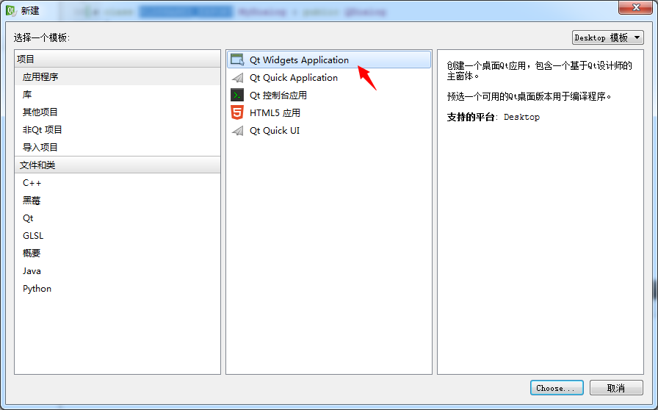

在.pro文件里修改和上边一样加上

DESTDIR =..\MyDebug 再点击项目把shadow build 去掉

再加上

INCLUDEPATH +=../sld

LIBS += -L$$DESTDIR -lsld

第一句是把sld项目的文件夹包含到这个项目里来，这样我们就能直接用它里面的头文件了

第二句是告诉编译器lib在哪(我用的是vs的编译器如果 用mingw可以直接添加sld.dll)

我样在窗体上加一个按钮，并添加槽

.h

[复制代码](javascript:void(0);)

复制代码

#ifndef MAINWINDOW_H

#define MAINWINDOW_H

#include <QMainWindow>

namespace Ui {

class MainWindow;

}

class MainWindow : public QMainWindow

{

Q_OBJECT

public:

explicit MainWindow(QWidget *parent = 0);

~MainWindow();

private slots:

void on_pushButton_clicked();

private:

Ui::MainWindow *ui;

};

#endif // MAINWINDOW_H

复制代码

[复制代码](javascript:void(0);)

.cpp

[复制代码](javascript:void(0);)

复制代码

#include "mainwindow.h"

#include "ui_mainwindow.h"

#include "sld.h"

#include <QMessageBox>

#include "mydialog.h"

MainWindow::MainWindow(QWidget *parent) :

QMainWindow(parent),

ui(new Ui::MainWindow)

{

ui->setupUi(this);

}

MainWindow::~MainWindow()

{

delete ui;

}

void MainWindow::on_pushButton_clicked()

{

MyDialog * my =new MyDialog(this);

my->show();

QMessageBox * msg=new QMessageBox(this);

Sld s;

msg->setText(s.GetStr());

msg->show();

}

复制代码

[复制代码](javascript:void(0);)

好了，构建，运行看效果吧

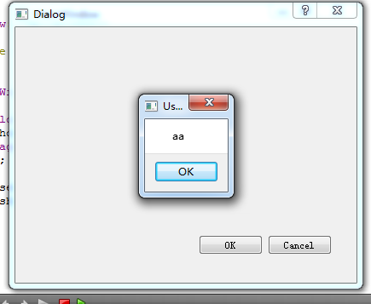

源代码：[sharelibDemo.7z](http://files.cnblogs.com/li-peng/sharelibDemo.7z)

http://www.cnblogs.com/li-peng/p/3844614.htmlbv